Bendras kompiuterių aprašymas ir kainŲ SĄRAŠAS
- Pagrindiniai kompiuterio (-ų) parametrai nurodyti žemiau esančiose lentelėse.
- Visi parduodami kompiuteriai yra naudoti.
- Parduodami DELL kompiuteriai yra vieno modelio, vienodų techninių charakteristikų.
- Visi kompiuteriai komplektuojami su maitinimo šaltiniu (įkrovikliu).
- DELL kompiuteriai yra parduodami be kietojo disko.
- Rekomenduojama DELL kompiuteriams pakeisti bateriją.
- Prie kiekvieno DELL kompiuterio aprašymo rasite „Service Tag“ ir įvedus čia: Support Library | Dell Lithuania (Quick Links -> View Product Specs) rasite pilną kompiuterio techninę charakteristiką:
Modelis | Dell Latitude E5570
Ekranas | 39.6cm (15.6") FHD (1920x1080) Non-Touch Anti-Glare LCD with Camera and Mic
Operatyvioji atmintis | 8GB (1x8GB) DDR4 2133MHz
Kietasis diskas | Nėra
Procesorius | 6th Generation Intel Core i7-6 820HQ (Quad Core, 2.7GHz, 8MB cache)
Video plokštė | Intel Core i7-6820HQ Processor Base, AMD Radeon R7 M370, 2GB Discrete Graphics
Klaviatūra | Anglų, su apšvietimu
Operacinė sistema | Windows 10 automatiškai aktyvuojasi instaliavus Windows

8. Parduodamų kompiuterių kainos yra nurodytos šio Bendro kompiuterių aprašymo 7 puslapyje.

Kompiuteris Nr. 1

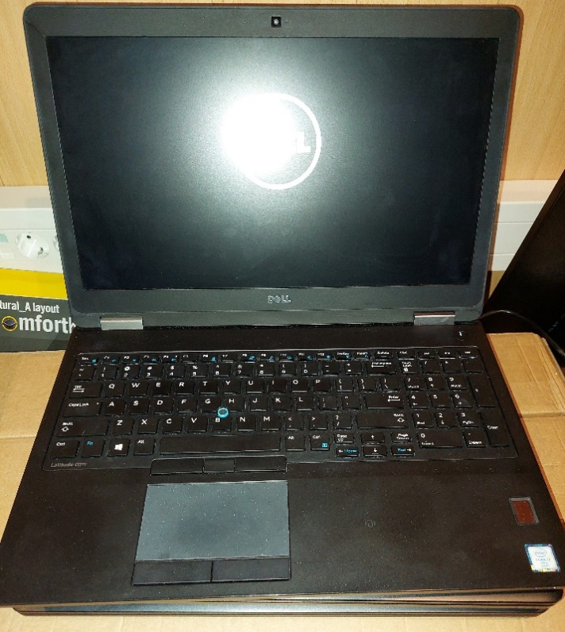
Papildoma informacija:
1. Dell Latitude E5570
2. „Service Tag“ numeris: 75LMVF2
3. Smulkus kosmetinis nusidėvėjimas, pabraižymai.

Kompiuteris Nr. 2
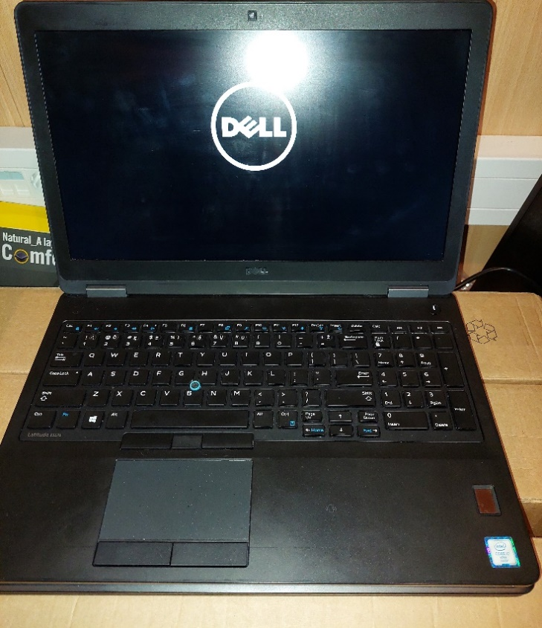

Papildoma informacija:
- Dell Latitude E5570
- „Service Tag“ numeris: 5SHYPF2
- Smulkus kosmetinis nusidėvėjimas, pabraižymai.

Kompiuteris Nr.3
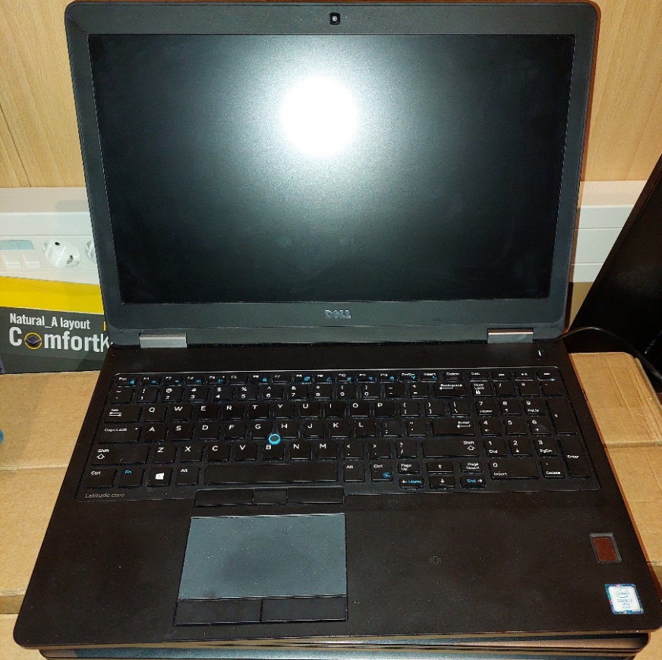

Papildoma informacija:
1. Dell Latitude E5570
2. „Service Tag“ numeris: JHXMBG2
3. Smulkus kosmetinis nusidėvėjimas, pabraižymai.

Kompiuteris Nr. 4

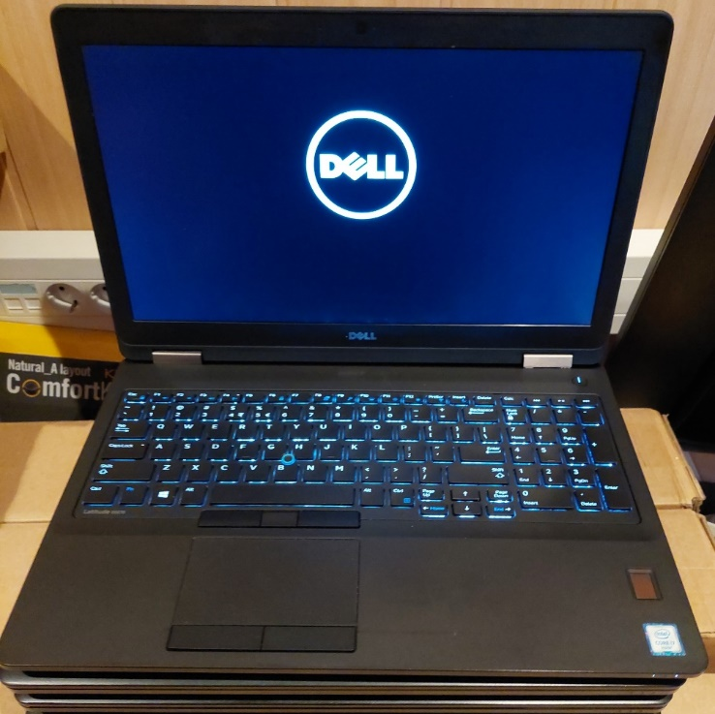

Papildoma informacija:
1. Dell Latitude E5570
2. „Service Tag“ numeris: JTRMVF2
3. Smulkus kosmetinis nusidėvėjimas, pabraižymai, sulūžęs dešinysis
monitoriaus lankstas – reikalingas
keitimas.

Kompiuteris Nr. 5

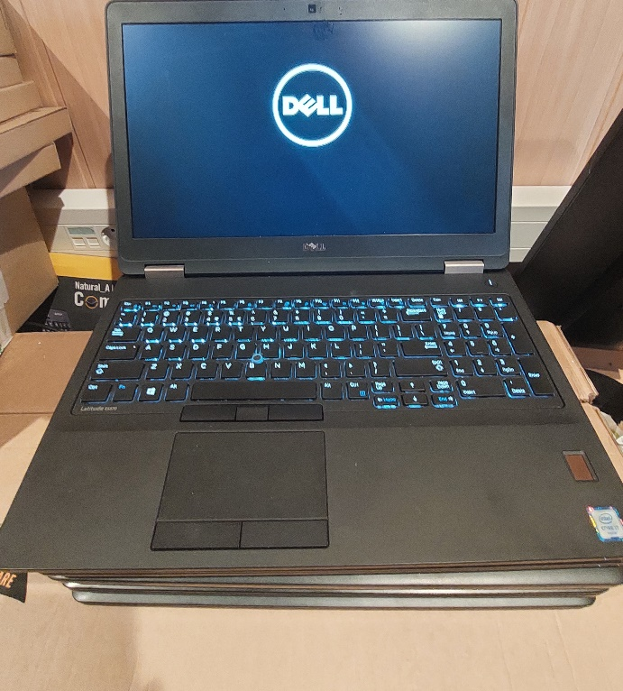

Papildoma informacija:
1. Dell Latitude E5570
2. „Service Tag“ numeris: 57LMVF2
3 Smulkus kosmetinis nusidėvėjimas, pabraižymai, nėra kompiuterio baterijos.

Kompiuteris Nr. 6
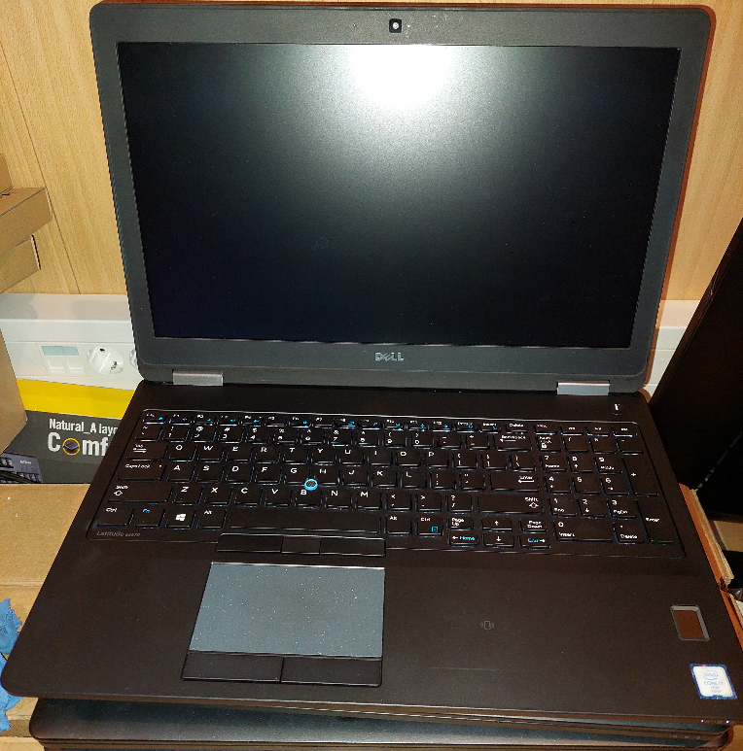

Papildoma informacija:
1. Dell Latitude E5570
2. „Service Tag“ numeris: 2GYPBG2
3. Smulkus kosmetinis nusidėvėjimas, pabraižymai.

Kompiuteris Nr. 7
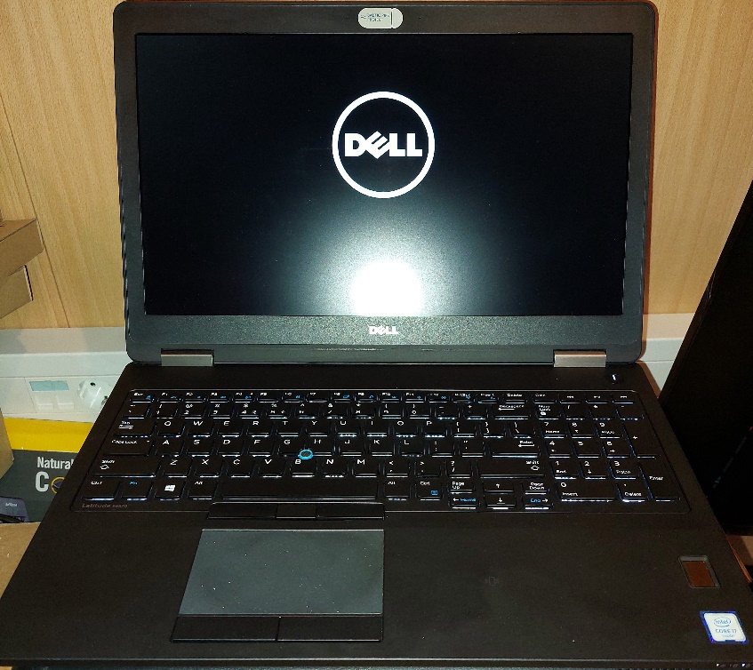

1. Dell Latitude E5570
2. „Service Tag“ numeris: C7LMVF2
3. Smulkus kosmetinis nusidėvėjimas, pabraižymai.

Kompiuteris Nr. 8
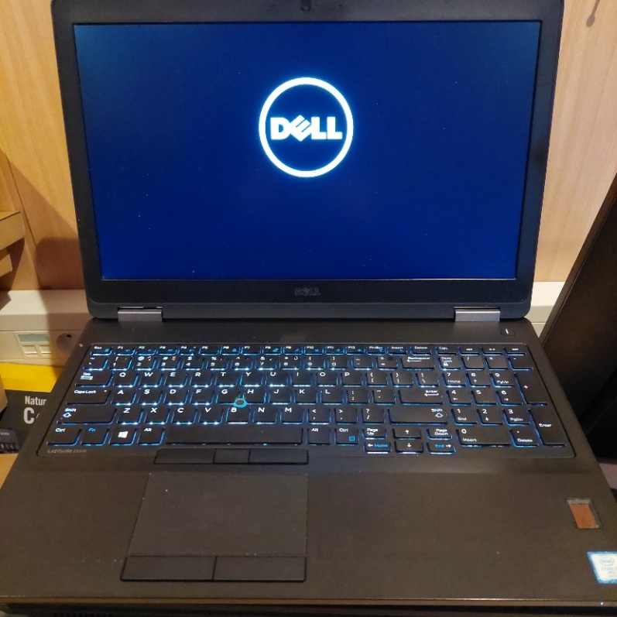

Papildoma informacija:
1. Dell Latitude E5570
2. „Service Tag“ numeris: HSHYPF2
3. Smulkus kosmetinis nusidėvėjimas, pabraižymai.

Kompiuteris Nr. 9
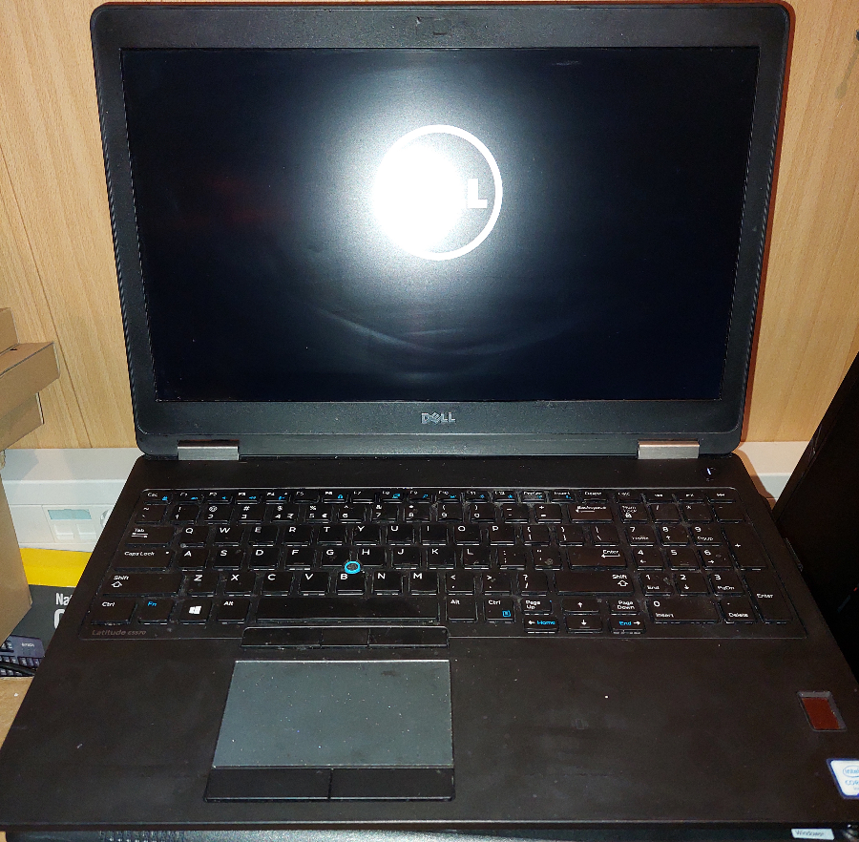

Papildoma informacija:
1. Dell Latitude E5570
2. „Service Tag“ numeris: J4LMVF2
3. Smulkus kosmetinis nusidėvėjimas, pabraižymai.

Kompiuteris Nr. 10
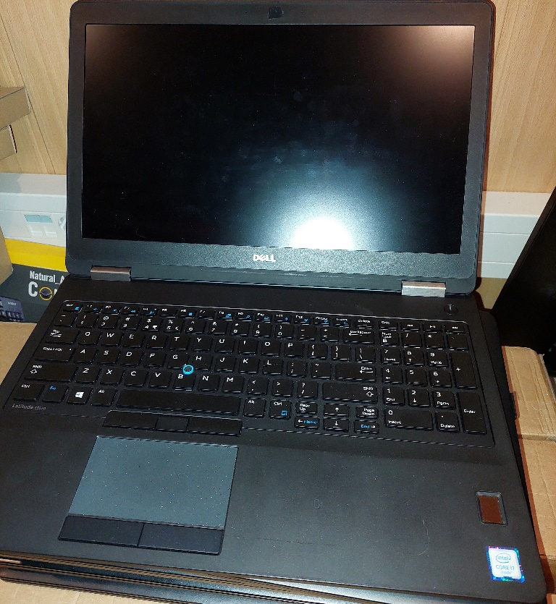

Papildoma informacija:
1. Dell Latitude E5570
2. „Service Tag“ numeris: B0LMVF2
3. Smulkus kosmetinis nusidėvėjimas, pabraižymai. KOMPIUTERIS NEĮSIJUNGIA.

Kompiuteris Nr. 11 (planšetinis)

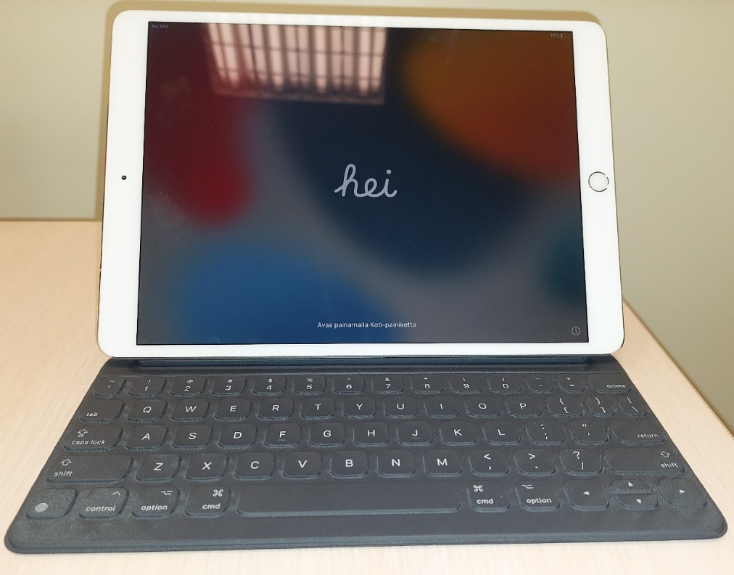

Modelis | Apple iPad Pro 10.5 Wi-Fi + Cellular (A1709) (MPMF2HC/A)
Būklė | Naudota, minimalūs dėvėjimo požymiai
Serijinis numeris | DMPV2048HPT5
Atmintis | 512 GB
Operatyvioji atmintis | 4 GB
Spalva | Sidabrinė
Papildoma informacija | Pilna specifikacija: ttps://support.apple.com/kb/SP762?locale=en_US
Komplektacija | Pakrovėjas, dėklas su klaviatūra

kompiuterių PARDAVIMO KAINOS
Eil. Nr. | Kompiuterio pavadinimas | "Service Tag" numeris | Kaina (Eur)
1 | Dell Latitude E5570 CTO | 75LMVF2 | 80,00
2 | Dell Latitude E5570 CTO | 5SHYPF2 | 80,00
3 | Dell Latitude E5570 CTO | JHXMBG2 | 80,00
4 | Dell Latitude E5570 CTO | JTRMVF2 | 80,00
5 | Dell Latitude E5570 CTO | 57LMVF2 | 80,00
6 | Dell Latitude E5570 CTO | 2GYPBG2 | 80,00
7 | Dell Latitude E5570 CTO | C7LMVF2 | 80,00
8 | Dell Latitude E5570 CTO | HSHYPF2 | 80,00
9 | Dell Latitude E5570 CTO | J4LMVF2 | 80,00
10 | Dell Latitude E5570 CTO | B0LMVF2 | 80,00
11 | Planšetinis kompiuteris iPad Pro su papildoma klaviatūra | DMPV2048HPT5 (serijinis numeris) | 215,00

